1.Закрепите с ребёнком понятия «Неречевые» и «Речевые звуки». К неречевым звукам относятся звуки природы, муз. инструментов, бытовой техники, животных, транспорта. Звуки речи может произносить только человек. Рассмотри картинки и обведи в кружок: синим карандашом предметы, которые издают не речевые звуки, а красным – звуки речи.

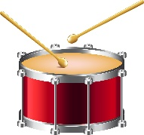   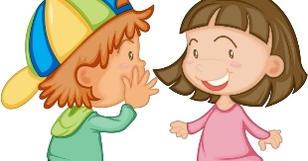  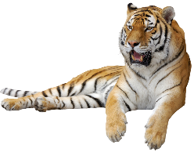

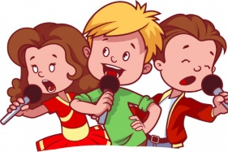 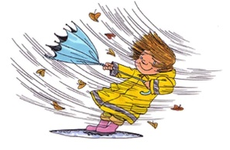 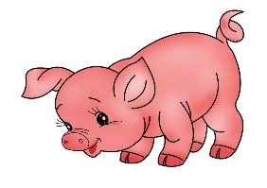  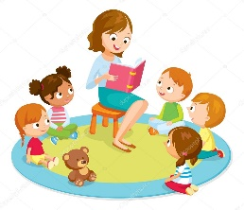

2.Найди картинки, названия которых звучат похоже (например, чашка-рубашка). Соедини их линиями

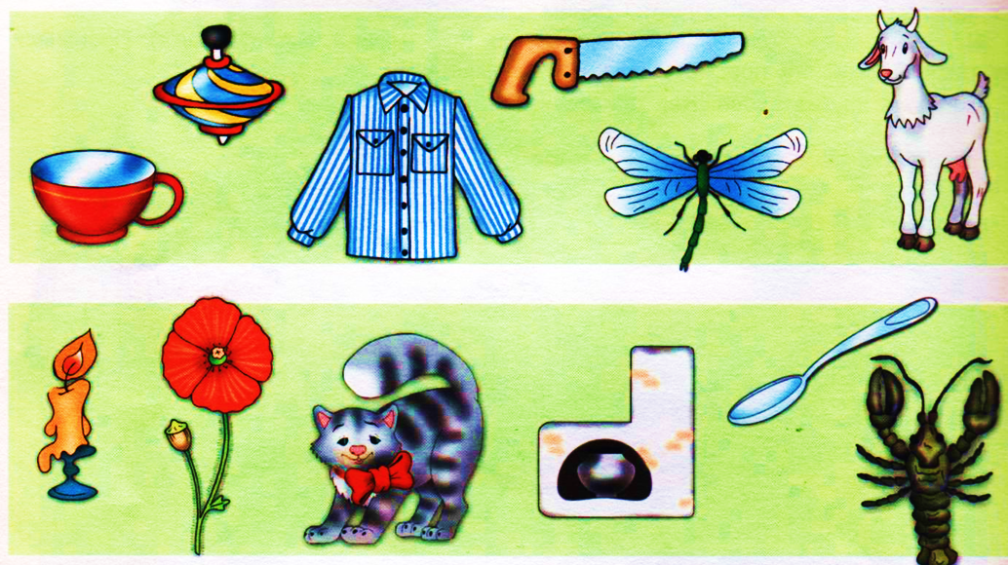

3.Назови картинки, определи, какие слова длинные, а какие – короткие. Если это длинное слово, закрась длинную полоску под картинкой зеленым цветом, а если короткое – короткую полоску закрась красным цветом. (короткие слова – один слог, длинные – более одного слога)

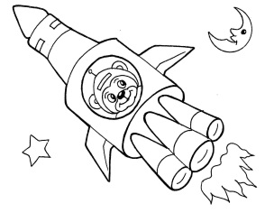  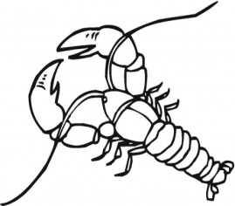  

4.Рассмотри слова-картинки. Если предмет живой — раскрась прямоугольник под картинкой жёлтым цветом; если неживой — серым. Запомни! Живые предметы отвечают на вопрос КТО ЭТО? А не живые – на вопрос ЧТО ЭТО?

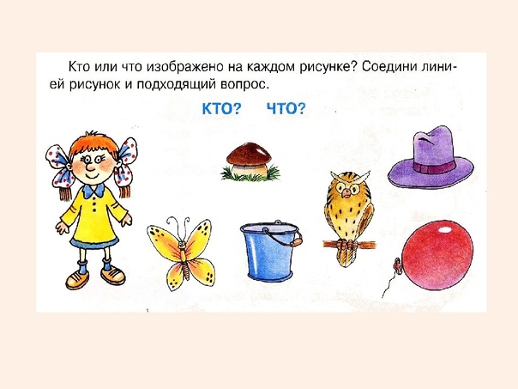

5. Какой формы эти предметы? Соедини линией 6. Раскрась геометрические фигуры в заданный цвет.

предмет и форму, на которую он похож. Нарисуй в пустом квадрате фигуру, изменив её свойство.

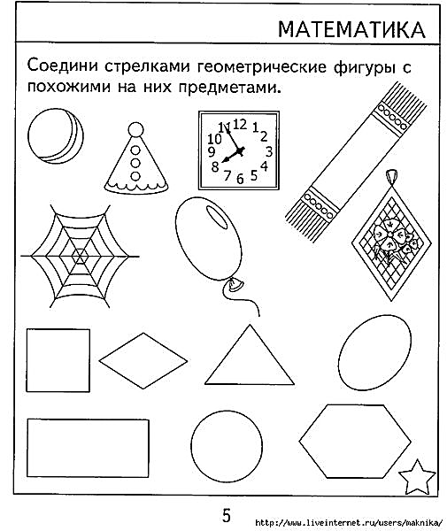 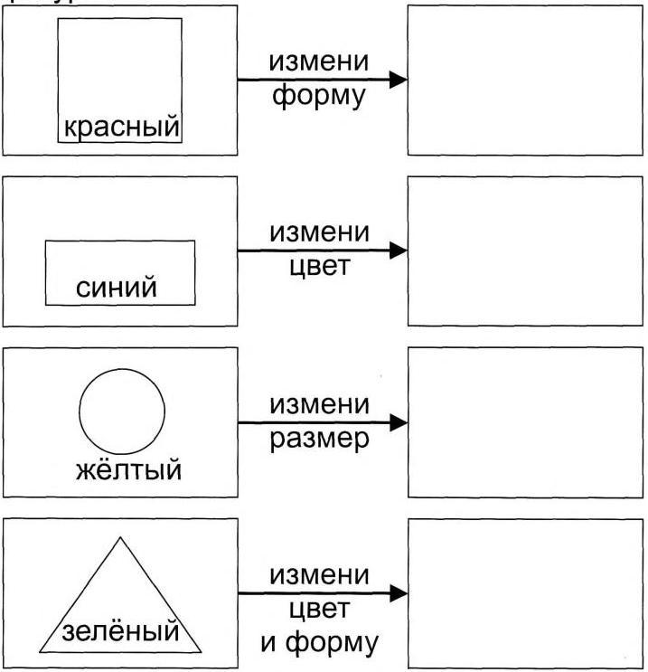

7. Соедини предметы стрелками от маленького к большому. 8. Не нарушая порядка (закономерности), нарисуй

Раскрась только большие предметы. вместо точек предметы нужного размера.

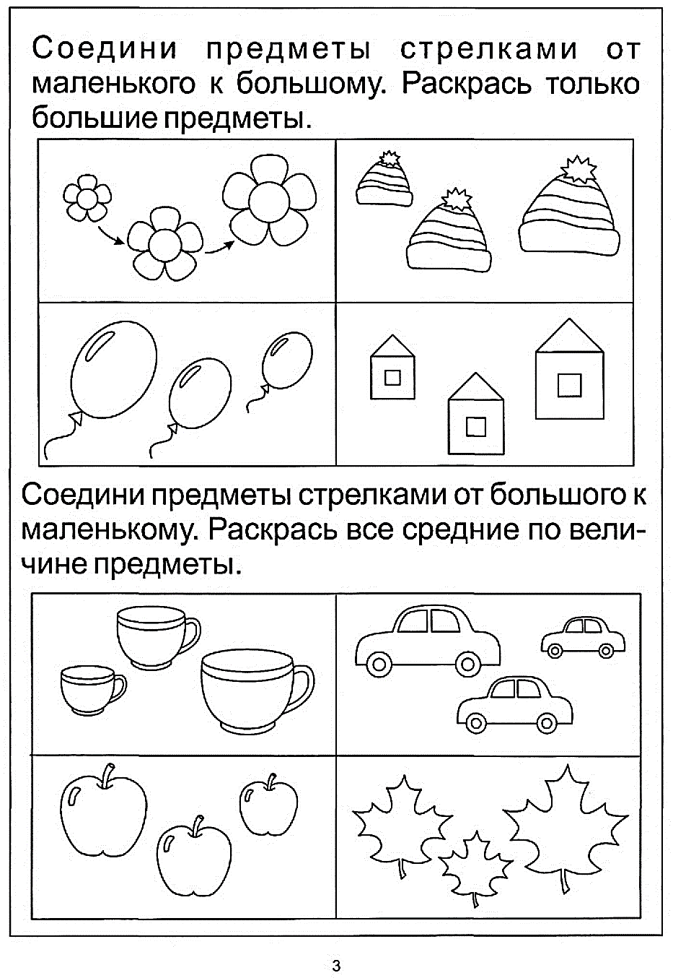 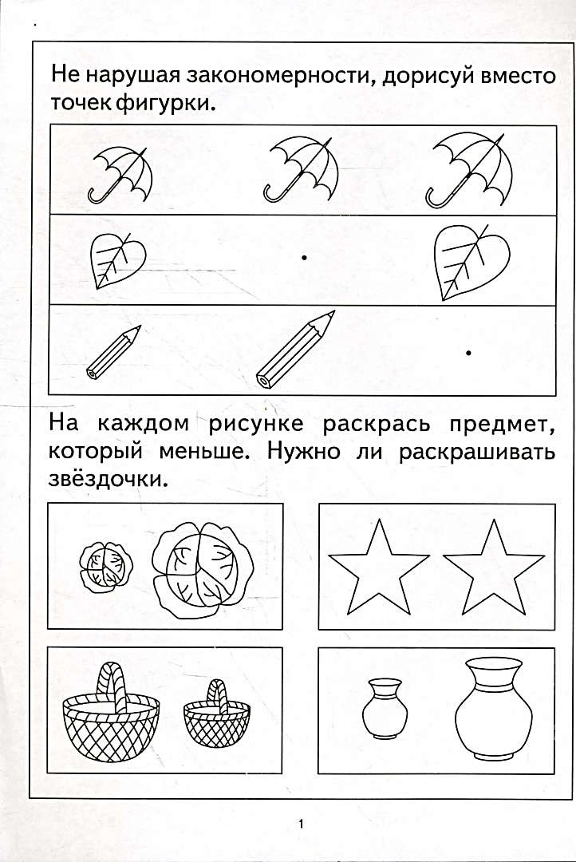

9. Раскрась мячи так, чтобы маленький мяч был между 10. Раскрась звёздочки так, чтобы самая большая звезда

синим и красным, а красный был рядом с зелёным мячом. была между красной и жёлтой, а жёлтая рядом с зелёной.

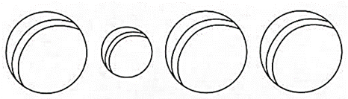 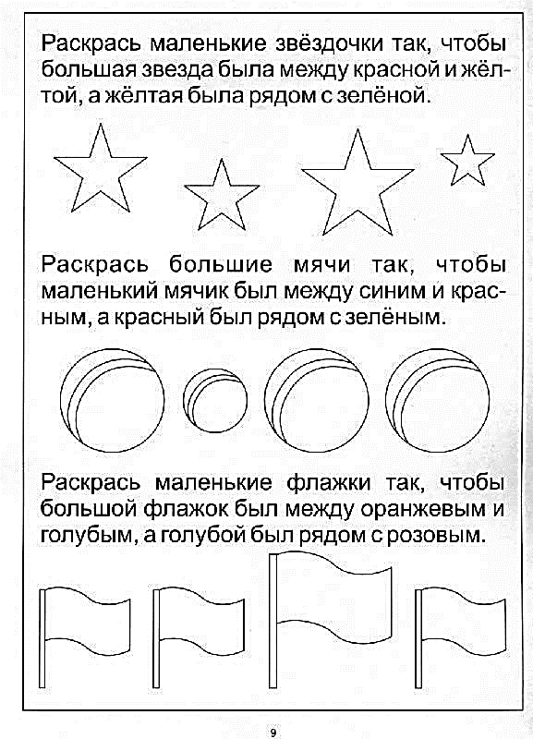

11. Что бывает зелёным, а что красным или оранжевым? Раскрась одинаковые по цвету предметы одним цветом.

